რიგ შემთხვევებში, საბიუჯეტო ორგანიზაციების მიერ ადგილი აქვს წლის განმავლობაში რესურსების მობილიზებას ისეთი ღონისძიებების/პროექტების დასაფინანსებლად, რომელთა გათვალისწინება, სათანადო დაგეგმვის შემთხვევაში, შესაძლებელი იქნებოდა ბიუჯეტის დაგეგმვის ეტაპზე. აღსანიშნავია ის ფაქტიც, რომ მსგავსი გადანაწილებები ზოგჯერ ხორციელდება საბიუჯეტო წლის დასაწყისშივე, რაც დაგეგმვის პროცესში არსებულ ხარვეზებზე მიუთითებს (დეტალური ინფორმაცია იხ. დანართ 2-ში).
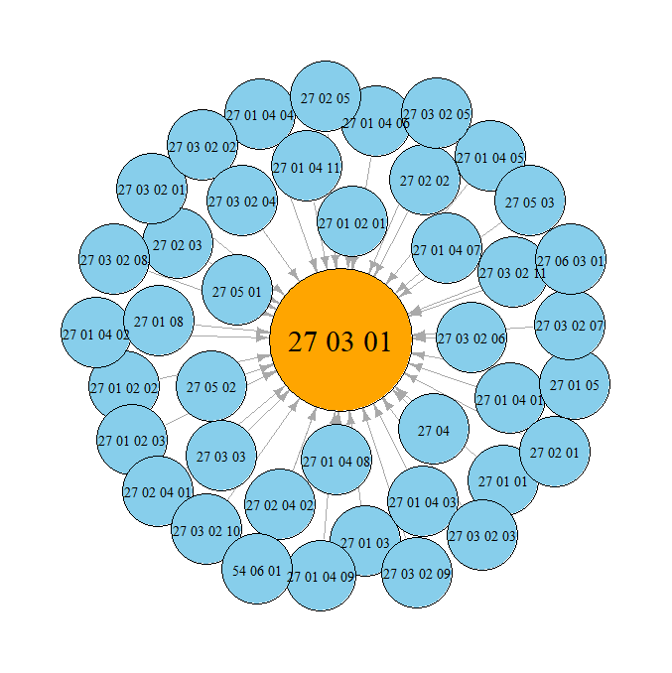
დიაგრამა 29. ოკუპირებული ტერიტორიებიდან დევნილთა, შრომის, ჯანმრთელობისა და სოციალური დაცვის სამინისტროს ქვეპროგრამას - „მოსახლეობის საყოველთაო ჯანმრთელობის დაცვა“ (27 03 01), საბიუჯეტო წლის განმავლობაში გადაუნაწილდა ჯამში 74.7 მლნ ლარი. მათ შორის, ხარჯთაღრიცხვის რვა ცვლილებით სამინისტროს 30 სხვა ქვეპროგრამიდან - 39.7 მლნ ლარი, ხოლო წინა წლებში წარმოქმნილი დავალიანების დაფარვისა და სასამართლო გადაწყვეტილებების აღსრულების ფონდიდან - 35 მლნ ლარი. აღსანიშნავია, რომ ამ ქვეპროგრამაზე მსგავსი ტიპის გადანაწილებებს ადგილი ქონდა გასულ წელსაც.

დანართი 1. საბიუჯეტო განაცხადებისა და ბიუჯეტის კანონის მომზადება - მაგალითები
გარკვეულ შემთხვევებში, უწყებების მიერ საბიუჯეტო განაცხადით მოთხოვნილ იქნა „ჭერს ზევით“ დამატებითი თანხები, პროგრამების ფარგლებში კონკრეტული ღონისძიებების დასაფინანსებლად, თუმცა მოთხოვნა ნაწილობრივ ან საერთოდ არ იქნა გათვალისწინებული ბიუჯეტის კანონში. გარდა ამისა, გარკვეული პროგრამების შემთხვევაში არ მომხდარა უწყებების მიერ „ჭერის ფარგლებში” მოთხოვნილი თანხების ასახვა ბიუჯეტის კანონის პროექტში. მიუხედავად ამისა, წლის განმავლობაში სხვა პროგრამებიდან ან ფონდებიდან თანხების გადმონაწილების შედეგად, აღნიშნული პროგრამების ფაქტობრივი ხარჯი „ჭერს ზევით“ მოთხოვნილ თანხებს გაუთანაბრდა/დაუახლოვდა (დეტალური ინფორმაცია იხ. დანართ 1-ში).
პროგრამები და ქვეპროგრამები, რომელთაც დაუმტკიცდათ საბიუჯეტო განაცხადებით (ჭერის ფარგლებში/ჭერს ზემოთ) მოთხოვნილზე ნაკლები თანხა, თუმცა წლის განმავლობაში მათი დაფინანსებისათვის მაინც მიიმართა დამატებითი სახსრები - 2019 წ. (ათასი ლარი)
პროგ.  კოდი | დასახელება | საბიუჯეტო განაცხადი - ჭერის ფარგლებში მოთხოვნილი თანხა | საბიუჯეტო განაცხადი - ჭერს ზევით მოთხოვნილი თანხა | ბიუჯეტის კანონი | ბიუჯეტის კანონის ცვლილება | ფაქტი
27 02 04 | სოციალური შეღავათები მაღალმთიან დასახლებაში | 54,000 | 54,000 | 46,500 | 46,500 | 52,795
27 03 03 04 | დიალიზი და თირკმლის ტრანსპლანტაცია | 36,340 | 39,496 | 36,340 | 36,340 | 39,322
27 03 03 05 | ინკურაბელურ პაციენტთა პალიატიური მზრუნველობა | 2,950 | 3,686 | 3,000 | 3,000 | 3,783
27 03 03 09 | რეფერალური მომსახურება | 22,600 | 30,000 | 20,000 | 20,000 | 27,000

დანართი 2 ბიუჯეტის დაზუსტება - მაგალითები
რიგ შემთხვევებში საბიუჯეტო ორგანიზაციების მიერ ადგილი აქვს წლის განმავლობაში რესურსების მობილიზებას ისეთი ღონისძიებების/პროექტების დასაფინანსებლად, რომელთა გათვალისწინება, სათანადო დაგეგმვის შემთხვევაში, შესაძლებელი იქნებოდა ასიგნებების ბიუჯეტის დაგეგმვის ეტაპზე.
ოკუპირებულ ტერიტორიებიდან დევნილთა, შრომის, ჯანმრთელობისა და სოციალური დაცვის სამინისტროს ქვეპროგრამას „მოსახლეობის საყოველთაო ჯანმრთელობის დაცვა“ (27 03 01) საბიუჯეტო წლის განმავლობაში გადაუნაწილდა ჯამში 74.7 მლნ ლარი. მათ შორის, ხარჯთაღრიცხვის 8 ცვლილებით სამინისტროს 30 სხვა ქვეპროგრამიდან 39.7 მლნ ლარი, ხოლო წინა წლებში წარმოქმნილი დავალიანების დაფარვისა და სასამართლო გადაწყვეტილებების აღსრულების ფონდიდან - 35 მლნ ლარი. აღსანიშნავია, რომ ამ ქვეპროგრამაზე მსგავსი ტიპის გადანაწილებებს ადგილი ქონდა გასულ წლებშიც.

დანართი 3. ბიუჯეტის ათვისება პროგრამების დონეზე - მაგალითები
ზოგიერთი პროგრამა/ქვეპროგრამა, რომელსაც დაზუსტებულ გეგმასთან მიმართებაში ათვისების საკმაოდ მაღალი მაჩვენებელი აქვს, ბიუჯეტის კანონით დამტკიცებულ გეგმასთან მიმართებაში შესრულების დაბალი მაჩვენებლით ხასიათდება. აღნიშნული გამოწვეულია პროგრამებისთვის განკუთვნილი გამოუყენებელი ასიგნებების გადანაწილებით სხვა პროგრამებსა და ქვეპროგრამებზე (დეტალური ინფორმაცია იხ. დანართ 3-ში)
ბიუჯეტის საბოლოო კანონით დამტკიცებულ გეგმასთან მიმართებაში დაბალი ათვისების მქონე ზოგიერთი პროგრამის/ქვეპროგრამის მაჩვენებელი, რომელთაც დაზუსტებულ გეგმასთან მიმართებაში მაღალი ათვისება აქვთ - 2019 წ. (ათასი ლარი). მონაცემები დალაგებულია პროგრამული კოდის მიხედვით.
პროგ. კოდი | პროგრამის დასახელება | ბიუჯეტის კანონი  (1) | დაზუსტებული გეგმა  (2) | ფაქტი  (3) | (3/1)  % | (3/2)  %
27 01 07 | საარსებო წყაროებით უზრუნველყოფა | 685 | 332 | 332 | 48.5% | 100.0%
27 02 03 05 | დღის ცენტრებში მომსახურებით უზრუნველყოფა | 6,500 | 4,186 | 4,186 | 64.4% | 100.0%
27 03 02 11 01 | C ჰეპატიტის მართვა | 9,900 | 5,961 | 5,957 | 60.2% | 99.9%
27 03 03 10 | თავდაცვის ძალებში გასაწვევ მოქალაქეთა სამედიცინო შემოწმება | 1,000 | 649 | 649 | 64.9% | 100.0%
27 03 03 11 | ქრონიკული დაავადებების სამკურნალო მედიკამენტებით უზრუნველყოფა | 20,000 | 7,214 | 7,204 | 36.0% | 99.9%
27 04 | სამედიცინო დაწესებულებათა რეაბილიტაცია და აღჭურვა | 20,000 | 6,799 | 6,248 | 31.2% | 91.9%
27 05 01 | დასაქმების ხელშეწყობის მომსახურებათა განვითარება | 700 | 471 | 463 | 66.2% | 98.4%
27 05 02 | შრომის პირობების ინსპექტირება | 1,500 | 766 | 760 | 50.6% | 99.2%

ზოგიერთი პროგრამა/ქვეპროგრამა, რომელსაც დაზუსტებულ გეგმასთან მიმართებაში ათვისების საკმაოდ მაღალი მაჩვენებელი აქვს, ბიუჯეტის კანონით დამტკიცებულ გეგმასთან მიმართებაში შესრულების დაბალი მაჩვენებლით ხასიათდება.
- ოკუპირებულ ტერიტორიებიდან დევნილთა, შრომის, ჯანმრთელობისა და სოციალური დაცვის სამინისტროს ქვეპროგრამას „სამედიცინო დაწესებულებათა რეაბილიტაცია და აღჭურვა” (27 04) ბიუჯეტის კანონით განესაზღვრა დაფინანსება 20 მლნ ლარის ოდენობით, საიდანაც ათვისებული იქნა 6.2 მლნ ლარი (31.2%). სამინისტროს ინფორმაციით დაბალი ათვისება ნაწილობრივ გამოწვეულია არშემდგარი ტენდერებით, ასევე დაგეგმილზე ნაკლები სამედიცინო ავტომობილების შესყიდვითა და მომწოდებლებთან ანგარიშწორების 2020 წლამდე გადავადებით. აუთვისებელი რესურსი გადანაწილებული იქნა სამინისტროს სხვა ქვეპროგრამებზე.

დანართი 5. პროგრამული ბიუჯეტირება - მაგალითები
გარკვეული პროგრამების შემთხვევებში სრულად არ ხდება მიღწეული შედეგების შესახებ ანგარიშგება ან შედეგების შეფასება წინასწარ განსაზღვრულ ინდიკატორებთან მიმართებაში:
- „მოსახლეობის ჯანმრთელობის დაცვა“ (27 03) პროგრამის ინდიკატორებია „ჰოსპიტალიზაციის მაჩვენებელი 100 მოსახლეზე“, „1 წლამდე ასაკის ბავშვთა სიკვდილიანობა 1,000 ცოცხლადშობილზე“, „ამბულატორიული მიმართვების რაოდენობა 1 სულ მოსახლეზე“. თუმცა ბიუჯეტის შესრულების ანგარიშში მიღწეულ მაჩვენებლად მოცემულია 2018 წლის მაჩვენებლები, 2019 წელს მიღწეული შედეგების შესახებ ინფორმაცია კი წარმოდგენილი არ არის;

ზოგიერთი პროგრამის/ქვეპროგრამის შემთხვევაში მიღწეული შედეგების წარმოდგენა ხორციელდება დაგეგმვის ეტაპზე განსაზღვრულ მაჩვენებლებთან შეუსაბამოდ, განსხვავებული სახით/ფორმატით, რაც ართულებს ან შეუძლებელს ხდის დაგეგმილი და მიღწეული შედეგების ერთმანეთთან შედარებას:
- „დედათა და ბავშვთა ჯანმრთელობის“ (27 03 02 08) ქვეპროგრამის ერთ-ერთ სამიზნე მაჩვენებელს წარმოადგენს „ანტენატალური სერვისის მიმღებ ორსულთა 100%-ის უზრუნველყოფა ფოლიუმის მჟავით; რკინადეფიციტური ანემიის დიაგნოზის მქონე ორსულთა 80%-ის უზრუნველყოფა რკინის პრეპარატით; სოციალურად დაუცველი ოჯახების 6-23 თვის ასაკის ბავშვების 100%-ის უზრუნველყოფა მიკროელემენტების შემცველი საკვები დანამატით“, რაც შეეხება ბიუჯეტის შესრულების ანგარიშში წარმოდგენილ შუალედური შედეგის შეფასების ინდიკატორს, იგი წარმოდგენილია ნომინალური მაჩვენებლით. შედეგად ვერ ხერხდება დაგეგმილი და მიღწეული შედეგების შედარება;

2019 წელს სახელმწიფო ბიუჯეტის კანონში ცვლილების განხორციელების პარალელურად განახლდა პროგრამული ბიუჯეტის დანართი და შედეგების შეფასების ინდიკატორები, რაც დადებითად უნდა შეფასდეს. თუმცა, ბიუჯეტის შესრულების ანგარიშში მიღწეული შედეგების ინდიკატორები წარმოდგენილია თავდაპირველი ბიუჯეტის კანონით განსაზღვრულ მიზნობრივ მაჩვენებლებთან მიმართებაში. კერძოდ 27 06 03 ქვეპროგრამის შემთხვევაში ანგარიშგებაში წარმოდგენილია თავდაპირველი მიზნობრივი ინდიკატორები.

„ჭერს ზემოთ“ მოთხოვნილი თანხა, თავის მხრივ მოიცავს „ჭერის ფარგლებში“ მოთხოვნილსა და ჭერს ზევით დამატებით მოთხოვნილი დაფინანსების ჯამს.
მაგ. ფოლიუმის მჟავა გაიცა 23,817 ორსულზე (732,758 ტაბლეტი), სორბიფერ დურულესი 783 ორსულზე (45,992 ტაბლეტი) და ა.შ.

